Министерство науки и высшего образования Российской Федерации
Федеральное государственное автономное образовательное учреждение
высшего образования
«Национальный исследовательский университет
«Высшая школа экономики»

Факультет компьютерных наук
Образовательная программа «Бизнес-информатика»

ВЫПУСКНАЯ КВАЛИФИКАЦИОННАЯ РАБОТА
(ЧЕРНОВИК)

на тему: «Разработка прототипа системы автоматического
контроля качества сегментации МРТ-снимков головного мозга»

Выполнил: студент группы ***
***

Научный руководитель:
канд. техн. наук, доцент
***

Москва, 2026 г.

СОДЕРЖАНИЕ
ВВЕДЕНИЕ .................................................... 3
ГЛАВА 1. ЛИТЕРАТУРНЫЙ ОБЗОР ................................. 5
1.1. Контроль качества в нейровизуализации .................. 5
1.2. Существующие инструменты QC ............................ 6
1.3. Популяционные нормы и Brain Charts ..................... 7
ГЛАВА 2. МЕТОДОЛОГИЯ ИССЛЕДОВАНИЯ ........................... 9
2.1. Архитектура прототипа .................................. 9
2.2. Стек технологий и обоснование выбора ................... 10
2.3. Поток данных и взаимодействие модулей .................. 11
ГЛАВА 3. РЕЗУЛЬТАТЫ ......................................... 12
3.1. Описание реализованного прототипа ...................... 12
3.2. Результаты QC-анализа .................................. 14
3.3. Интерактивная визуализация ............................. 15
3.4. Анализ достигнутых результатов ......................... 16
ЗАКЛЮЧЕНИЕ .................................................. 18
СПИСОК ЛИТЕРАТУРЫ ........................................... 19
ПРИЛОЖЕНИЯ .................................................. 20

ВВЕДЕНИЕ
Автоматический контроль качества (Quality Control, QC) результатов сегментации магнитно-резонансных изображений головного мозга представляет собой критически важный этап в нейровизуализационных исследованиях. Современные инструменты обработки МРТ-данных — прежде всего FreeSurfer (Fischl, 2012) — генерируют сотни количественных метрик для каждого обследуемого: объёмы подкорковых структур, толщину кортикальных регионов, площадь поверхности и другие морфометрические показатели. При масштабных популяционных исследованиях, таких как UK Biobank (n > 40 000), ABCD Study (n > 11 000) и проекты консорциума ENIGMA (n > 30 000), ручная проверка каждого показателя становится практически невозможной.
По данным литературы, от 5 до 15% результатов автоматической сегментации содержат ошибки различной степени тяжести — от незначительных артефактов до полного провала сегментации, вызванного низким качеством исходного изображения, анатомическими особенностями пациента или ошибками алгоритма (Klapwijk et al., 2019; Monereo-Sanchez et al., 2021). Попадание таких результатов в групповой статистический анализ может привести к искажению выводов и ложноположительным или ложноотрицательным результатам.
Целью данной работы является разработка прототипа системы автоматического контроля качества сегментации МРТ-снимков, позволяющей в интерактивном режиме выявлять потенциально ошибочные результаты обработки FreeSurfer и визуализировать проблемные регионы непосредственно на анатомических срезах.
Для достижения поставленной цели были сформулированы следующие задачи:
- Реализовать парсинг выходных файлов FreeSurfer (aseg.stats, lh.aparc.stats, rh.aparc.stats) с поддержкой BIDS-структуры каталогов.
- Реализовать расчёт Z-score отклонений измеренных значений от популяционных норм с поддержкой двух независимых источников нормативных данных.
- Разработать модуль интерактивной визуализации анатомических срезов с overlay-подсветкой проблемных регионов и навигацией по оптимальным срезам.
- Интегрировать научно обоснованные популяционные нормы из проекта Brain Charts (Rutherford et al., Nature, 2022) в систему QC.
Объектом исследования являются выходные файлы программного комплекса FreeSurfer: текстовые статистики (aseg.stats, aparc.stats) и NIfTI-изображения (brain.mgz, aseg.mgz). Предметом исследования — методы автоматического обнаружения аномалий в количественных метриках сегментации на основе статистического сравнения с популяционными нормами.
Методологическую основу работы составляют: статистический анализ отклонений (Z-score), методы цифровой обработки медицинских изображений (нормализация контраста CLAHE, аффинные преобразования), принципы модульной архитектуры программного обеспечения и методы интерактивной визуализации данных.
В ходе обзора литературы были рассмотрены существующие инструменты контроля качества: визуальные редакторы (FSQC, VisualQC), автоматизированные пайплайны (MRIQC, Qoala-T), а также проект Brain Charts (Rutherford et al., Nature, 2022), предоставляющий научно обоснованные популяционные нормы для 188 регионов мозга на основе данных 57 000+ субъектов с 82 исследовательских площадок.
Структура работы включает введение, три главы, заключение и список литературы. Первая глава посвящена обзору литературы по контролю качества в нейровизуализации. Вторая глава описывает методологию разработки и архитектуру прототипа. Третья глава представляет результаты реализации и их анализ.

ГЛАВА 1. ЛИТЕРАТУРНЫЙ ОБЗОР

1.1. Контроль качества в нейровизуализации
Контроль качества результатов обработки структурных МРТ-снимков является неотъемлемой частью любого нейровизуализационного исследования. Программный комплекс FreeSurfer, разработанный лабораторией Bruce Fischl (Martinos Center, Massachusetts General Hospital), остаётся одним из наиболее широко используемых инструментов для автоматической сегментации и парцелляции структур головного мозга [1]. FreeSurfer реализует полный пайплайн обработки T1-взвешенных МРТ-изображений, включающий коррекцию неоднородности поля B1, нормализацию интенсивности, удаление не-мозговых тканей, сегментацию подкорковых структур и парцелляцию коры [2].
Качество результатов FreeSurfer зависит от множества факторов: качества исходного изображения (соотношение сигнал/шум, артефакты движения), анатомических особенностей пациента (размер желудочков, степень атрофии), версии FreeSurfer и параметров запуска [3]. Исследования показывают, что частота ошибок сегментации может достигать 10-15% в выборках здоровых испытуемых и до 25-30% в клинических популяциях с выраженной патологией [4].
Традиционный подход к QC в нейровизуализации основан на визуальной оценке результатов экспертом. Исследователь просматривает срезы с наложенными контурами сегментации для каждого субъекта, оценивая качество по заранее определённым критериям. При размере выборки в сотни и тысячи субъектов такой подход требует десятков часов работы высококвалифицированного специалиста. Кроме того, визуальная оценка подвержена субъективности: согласие между экспертами (inter-rater reliability) редко превышает κ = 0.7-0.8 [5].
Альтернативой визуальной оценке служат автоматизированные метрики QC, основанные на статистическом анализе выходных показателей сегментации. Ключевая идея состоит в том, что результаты обработки качественного изображения должны давать значения морфометрических показателей, согласующиеся с популяционными нормами — как по отдельности для каждого региона, так и в совокупности [6]. Значительные отклонения от нормы (превышающие 2-3 стандартных отклонения) с высокой вероятностью указывают на ошибку сегментации, а не на реальную анатомическую особенность.

1.2. Существующие инструменты QC
В настоящее время существует несколько программных инструментов для контроля качества результатов FreeSurfer. Их можно разделить на две категории: инструменты визуальной проверки и автоматические метрики качества.
FSQC (FreeSurfer Quality Control) — веб-инструмент, интегрированный в экосистему FreeSurfer. Генерирует HTML-отчёт с изображениями срезов и контурами сегментации для каждого субъекта. Преимущества: бесплатный, хорошо документирован, интегрирован с FreeSurfer. Недостатки: отсутствие автоматической классификации, требуется ручной просмотр всех субъектов [7].
VisualQC — библиотека Python с графическим интерфейсом для визуальной проверки результатов нейровизуализационной обработки. Поддерживает несколько форматов данных (FreeSurfer, FSL, ANTs). Предоставляет удобные инструменты навигации и аннотирования, однако требует ручной оценки каждого субъекта [8].
MRIQC (MRI Quality Control) — автоматизированный инструмент, извлекающий набор метрик качества изображения (IQM — Image Quality Metrics) из необработанных МРТ-данных: коэффициент контраст-шум (CNR), коэффициент вариации сигнала (SNR), метрики артефактов движения и неоднородности поля. На основе предобученной модели классификации MRIQC предсказывает вероятность приемлемого качества для каждого изображения. Основное ограничение — оценивается качество входных данных, а не результатов сегментации [9].
Qoala-T (Quality of anatomical labels — Tool) — инструмент, специально разработанный для оценки качества кортикальной реконструкции FreeSurfer. Использует машинное обучение для классификации результатов на основе набора признаков, включая пространственную согласованность, статистики интенсивности и геометрические характеристики поверхности. Недостаток: требует файлов поверхности FreeSurfer (lh.pial, rh.white), которые не всегда доступны [10].
Все перечисленные инструменты имеют общий недостаток: они либо требуют ручной проверки каждого субъекта, либо оценивают качество косвенно, не привязываясь к конкретным анатомическим регионам. Разрабатываемый в данной работе прототип восполняет этот пробел, предоставляя автоматическую посрезовую классификацию с привязкой к конкретным структурам и интерактивной визуализацией проблемных зон.

1.3. Популяционные нормы и Brain Charts
Статистический подход к QC, реализуемый в данной работе, требует наличия референсных значений для каждого измеряемого показателя — популяционных норм. Традиционно в качестве норм используются средние значения и стандартные отклонения, рассчитанные по выборке здоровых испытуемых, сопоставимых по возрасту и полу [11].
Проект ENIGMA (Enhancing Neuro Imaging Genetics through Meta-Analysis) — один из крупнейших консорциумов в области нейровизуализационной генетики. Консорциум ENIGMA публикует мета-аналитические нормы для объёмов подкорковых структур на основе данных более чем 30 000 испытуемых из 50+ исследовательских центров по всему миру. Эти нормы учитывают поправку на пол, возраст и объём внутричерепного пространства (ICV), что делает их наиболее репрезентативными из доступных [12].
В 2022 году Rutherford et al. опубликовали в журнале Nature результаты проекта Brain Charts — наиболее масштабного на сегодняшний день исследования нормативных траекторий развития головного мозга в течение жизни («brain charts for the human lifespan») [13]. Используя данные 123 984 МРТ-сканов от 101 457 участников (возраст от 115 дней пост-зачатия до 100 лет) с более чем 100 исследовательских площадок, авторы построили центильные нормы для ключевых показателей морфометрии мозга с использованием обобщённых аддитивных моделей местоположения, масштаба и формы (GAMLSS).
Для целей настоящего прототипа используются данные версии lifespan_57K_82sites, содержащей 188 регионов (37 объёмов + 151 толщина в атласе Destrieux) с предвычисленными средними значениями и стандартными отклонениями. Ключевая сложность интеграции Brain Charts состояла в несовпадении кортикальных атласов: FreeSurfer по умолчанию выдаёт статистику в атласе Desikan-Killiany (34 региона на полушарие), а Brain Charts — в атласе Destrieux (74+ региона на полушарие). Проблема была решена через композитное агрегирование Destrieux-норм в Desikan-Killiany-нормы с использованием анатомического маппинга G_ (gyrus) + S_ (sulcus) + G&S_ (transitional) компонентов и формулы pooled стандартного отклонения [14].

ГЛАВА 2. МЕТОДОЛОГИЯ ИССЛЕДОВАНИЯ

2.1. Архитектура прототипа
Прототип системы автоматического QC построен по модульному принципу. Каждый компонент системы решает изолированную задачу и взаимодействует с другими компонентами через стандартизованные интерфейсы (pandas DataFrame). Модульная архитектура позволяет независимо разрабатывать, тестировать и модифицировать отдельные компоненты без изменения остальной системы.
В состав прототипа входят следующие модули:
- input_handler.py — проверка и разрешение путей к файлам субъекта (поддержка BIDS, fallback-имён, диагностика);
- parser_engine.py — парсинг текстовых .stats файлов FreeSurfer, извлечение объёмов (aseg) и толщины коры (aparc);
- qc_core.py — расчёт Z-score, классификация регионов по категориям OK/Check/Bad/Unknown, поддержка нескольких источников норм;
- normative_tables.py — диспетчер загрузки нормативных данных (CSV, FreeSurfer aseg, ENIGMA);
- load_norms_brainchart.py — интеграция научных норм Brain Charts, композитный маппинг кортикальных атласов;
- visualizer.py — отрисовка анатомических срезов с overlay-подсветкой, контурами, маркерами и навигацией по оптимальному срезу;
- app.py — Streamlit веб-интерфейс с двухколоночным дашбордом, элементами управления и экспортом результатов.
Взаимодействие модулей организовано по линейному пайплайну: пользователь вводит путь к папке субъекта → input_handler разрешает путь и проверяет наличие файлов → parser_engine извлекает метрики → qc_core загружает нормы и вычисляет Z-score → visualizer генерирует изображения срезов → app.py отображает результаты в интерактивном интерфейсе. Состояние приложения сохраняется в session_state Streamlit, что позволяет пользователю взаимодействовать с элементами управления без повторного выполнения всего пайплайна.

2.2. Стек технологий и обоснование выбора
Выбор технологического стека для прототипа определялся следующими критериями: (1) доступность и распространённость инструментов в сообществе нейровизуализационных исследований; (2) простота прототипирования и скорость разработки; (3) возможность работы с форматами данных FreeSurfer (NIfTI, .mgz, .stats); (4) кроссплатформенность.
Основные компоненты технологического стека:
- Python 3.11 — основной язык разработки. Выбор обусловлен доминирующим положением Python в экосистеме научных вычислений и нейровизуализации (numpy, scipy, pandas, nibabel).
- Pandas — библиотека для обработки табличных данных. Используется для парсинга .stats файлов, слияния с нормами и подготовки результатов для отображения. Обеспечивает удобный API для фильтрации, группировки и агрегации данных.
- NumPy — фундаментальная библиотека для численных вычислений. Используется для операций с массивами данных МРТ-изображений, расчёта масок и статистических показателей.
- NiBabel — библиотека для чтения и записи нейровизуализационных форматов (NIfTI, FreeSurfer .mgz). Обеспечивает доступ к 3D-данным изображений с сохранением аффинной информации.
- Streamlit — фреймворк для быстрого создания веб-интерфейсов на Python. Выбран для прототипирования благодаря минимальному порогу входа: весь UI описывается декларативно в одном файле, без необходимости писать HTML/CSS/JavaScript.
- Matplotlib — библиотека для построения графиков. Используется для генерации гистограмм, столбчатых диаграмм и изображений анатомических срезов в неинтерактивном режиме (backend Agg).
- scikit-image — библиотека обработки изображений. Используется опционально для адаптивной нормализации контраста срезов методом CLAHE (contrast-limited adaptive histogram equalization), с процентильным fallback при отсутствии.

2.3. Поток данных и взаимодействие модулей
Схема взаимодействия модулей прототипа может быть представлена следующим образом:
1. Пользователь указывает путь к папке субъекта в веб-интерфейсе. Модуль input_handler.py выполняет многоуровневый поиск: (а) прямой путь с stats/ и mri/; (б) BIDS-вложенность derivatives/freesurfer/subjects/sub-XX/; (в) рекурсивный поиск в родительской папке. Для каждого найденного файла определяется его статус (OK, FALLBACK, EMPTY, MISS).
2. parser_engine.py читает aseg.stats и aparc.stats. Пропускаются строки комментариев (#). Данные после директивы # ColHeaders парсятся как таблица. Из aseg.stats извлекается колонка Volume_mm3 (объём в мм³), из aparc.stats — ThickAvg (средняя толщина коры в мм). Результат — DataFrame из 113 строк (45 объёмов + 68 толщин) с колонками Region, Value, Type.
3. qc_core.py загружает нормы через соответствующий диспетчер (normative_tables.py для CSV/FreeSurfer/ENIGMA; load_norms_brainchart.py для Brain Charts). Для Brain Charts выполняется композитный маппинг: 34 региона Desikan-Killiany сопоставляются с группами G_+S_+G&S_ компонентов Destrieux (по 2-10 компонентов на регион). Pooled mean = среднее компонентов; pooled std = sqrt(avg(var) + var(means)). Z-score = (Value - Mean) / Std. Вердикт: |Z|<2 → OK, 2≤|Z|<3 → Check, |Z|≥3 → Bad, Mean is NaN → Unknown.
4. visualizer.py по запросу пользователя генерирует изображение анатомического среза. Для каждого flagged-региона вычисляется 2D-маска (get_region_mask), строится RGBA-слой заливки (build_overlay_rgba, alpha 0.35-0.4) и контура (build_contour_rgba, 4-связная эрозия, alpha 1.0). Контраст среза нормализуется методом CLAHE. Для регионов без видимой маски на текущем срезе рисуется круговой маркер в центре масс. Функция best_slice_for_region() перебором находит срез с максимальной площадью маски для навигации.
5. app.py отображает результаты в двухколоночном макете Streamlit. Управление состоянием реализовано через session_state. Кнопка экспорта сохраняет DataFrame в CSV. Кнопка экспорта PNG сохраняет текущий срез в файл с разрешением 150 dpi.

ГЛАВА 3. РЕЗУЛЬТАТЫ

3.1. Реализованный прототип
В результате выполнения работы создан прототип системы автоматического контроля качества сегментации МРТ-снимков головного мозга. Прототип реализован в виде веб-приложения на платформе Streamlit и состоит из 12 модулей общим объёмом около 2 500 строк кода на языке Python 3.11.
Интерфейс приложения построен по принципу двухколоночного дашборда. Левая колонка содержит панель навигации по проблемным регионам: список flagged-регионов с цветовой маркировкой (красный — Bad, оранжевый — Check), индивидуальные чекбоксы для каждого региона (позволяющие временно скрывать overlay), раскрывающийся список и кнопку «Перейти к региону», а также диагностическую сводку найденных файлов. Правая колонка содержит аналитическую панель: метку текущего источника норм, графики анализа (гистограмма Z-score, столбчатая диаграмма вердиктов), таблицы результатов, кнопки экспорта и интерактивный вьювер анатомических срезов с элементами управления (выбор оси, слайдеры прозрачности, слайдер номера среза, тестовая заливка).
Ключевые функциональные возможности прототипа включают: (1) гибкое разрешение путей с поддержкой BIDS-структуры и fallback-имён файлов; (2) парсинг aseg.stats и aparc.stats с извлечением 113 метрик; (3) расчёт Z-score и классификацию по четырём уровням (OK/Check/Bad/Unknown); (4) поддержку двух независимых источников нормативных данных — простого CSV и научных норм Brain Charts (Nature, 2022) с композитным маппингом кортикальных атласов; (5) интерактивную визуализацию срезов с overlay-подсветкой, контурами и маркерами; (6) навигацию на оптимальный срез по максимуму площади маски; (7) экспорт результатов QC в CSV и текущего среза в PNG.
На рисунках 1-5 представлены ключевые экраны прототипа.
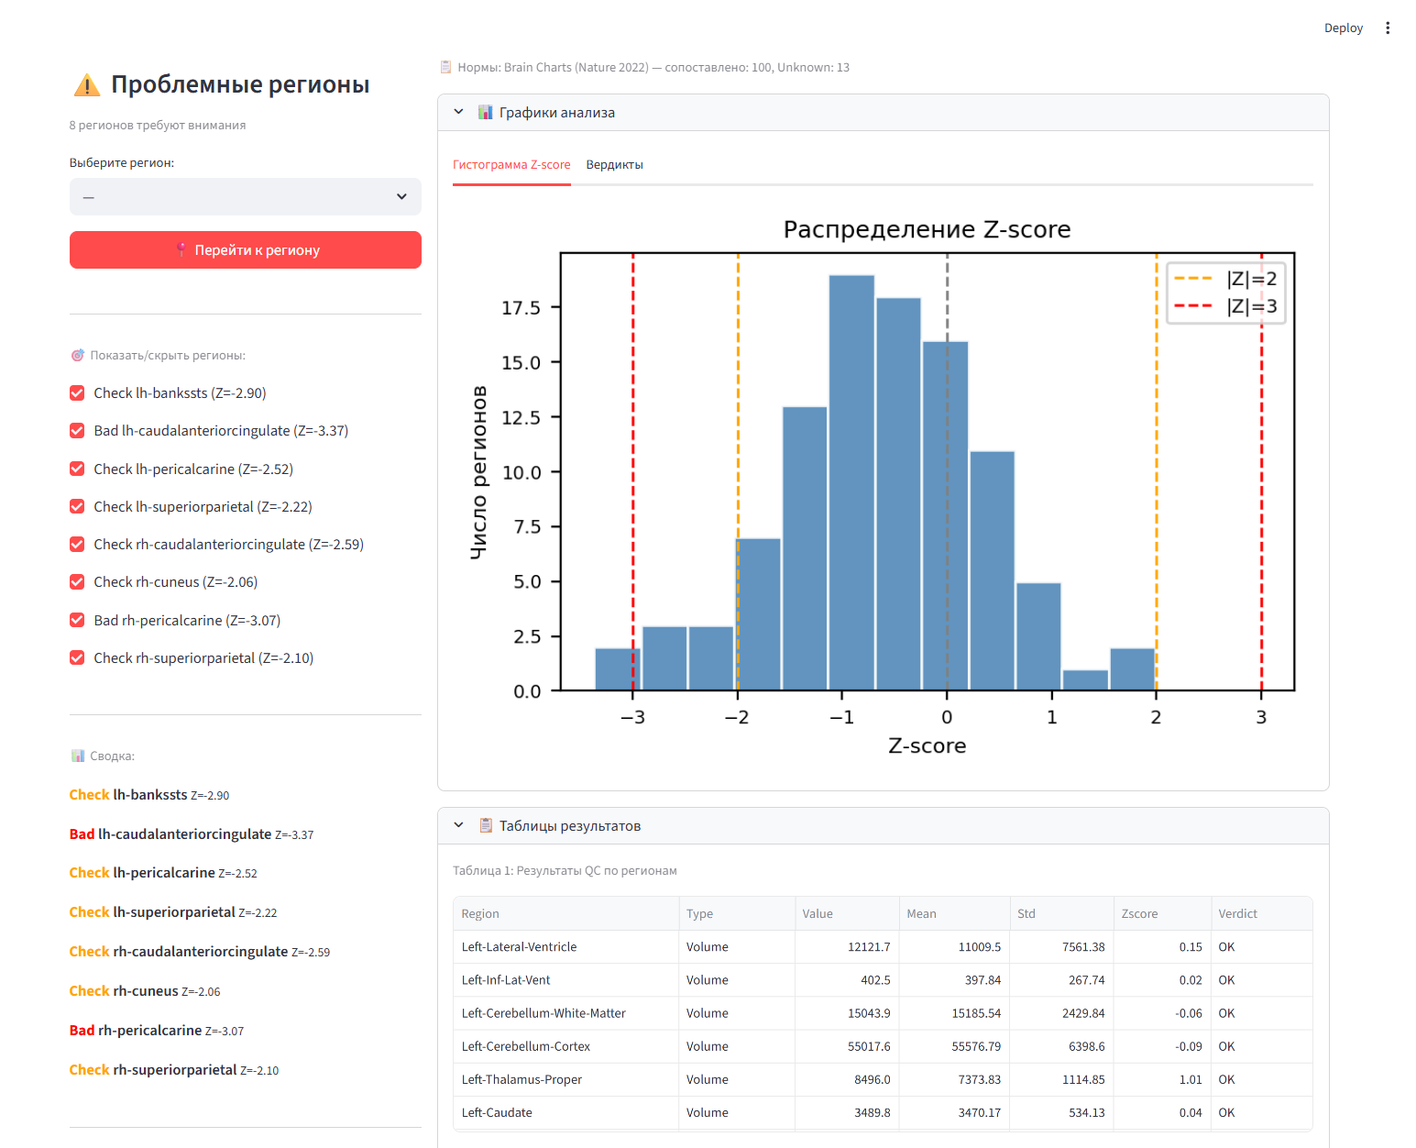

Рисунок 1 — Главный экран дашборда после выполнения QC-анализа
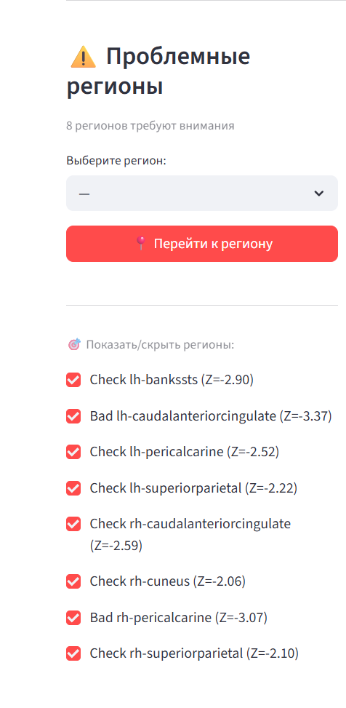

Рисунок 2 — Левая колонка: список проблемных регионов с чекбоксами и навигацией
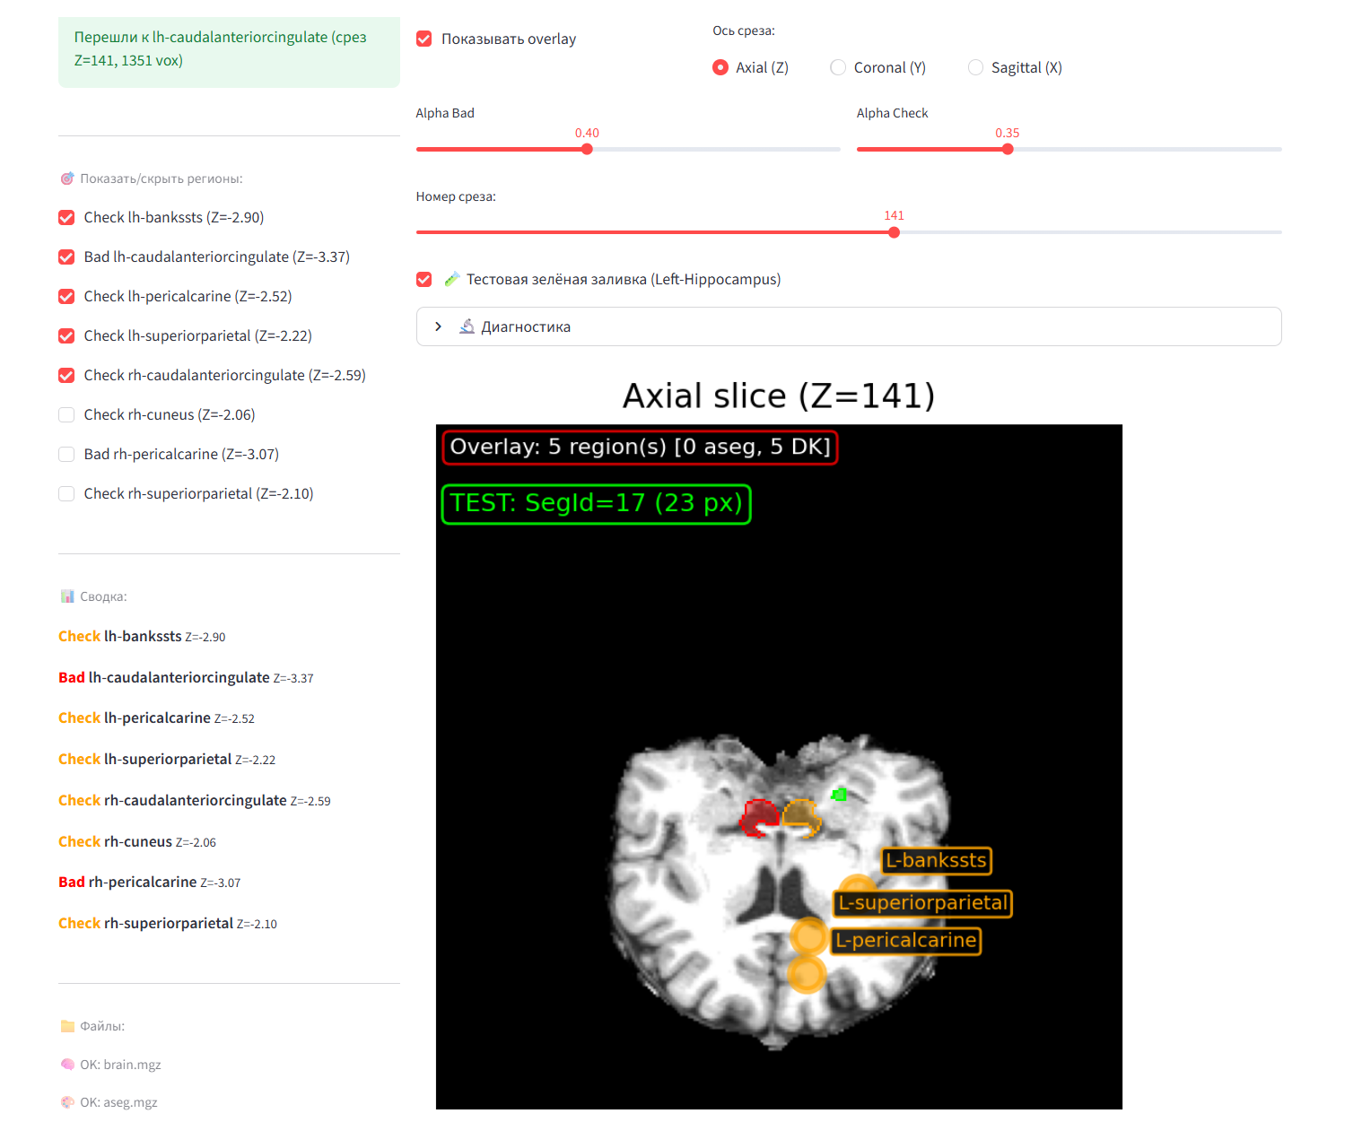

Рисунок 3 — Интерактивный вьювер среза с overlay-подсветкой проблемного региона
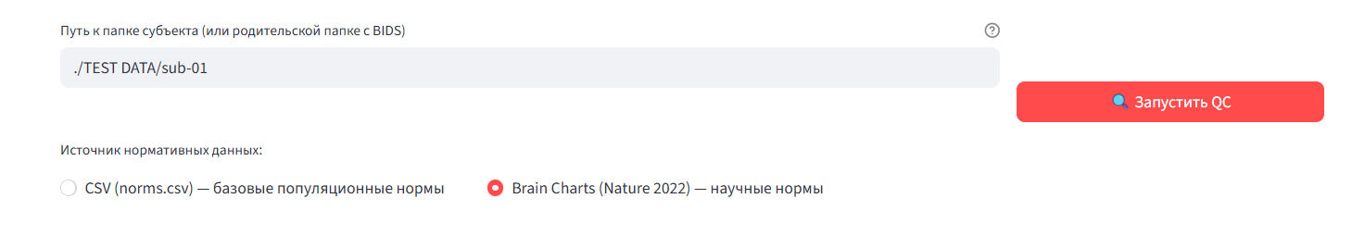

Рисунок 4 — Переключатель источника нормативных данных
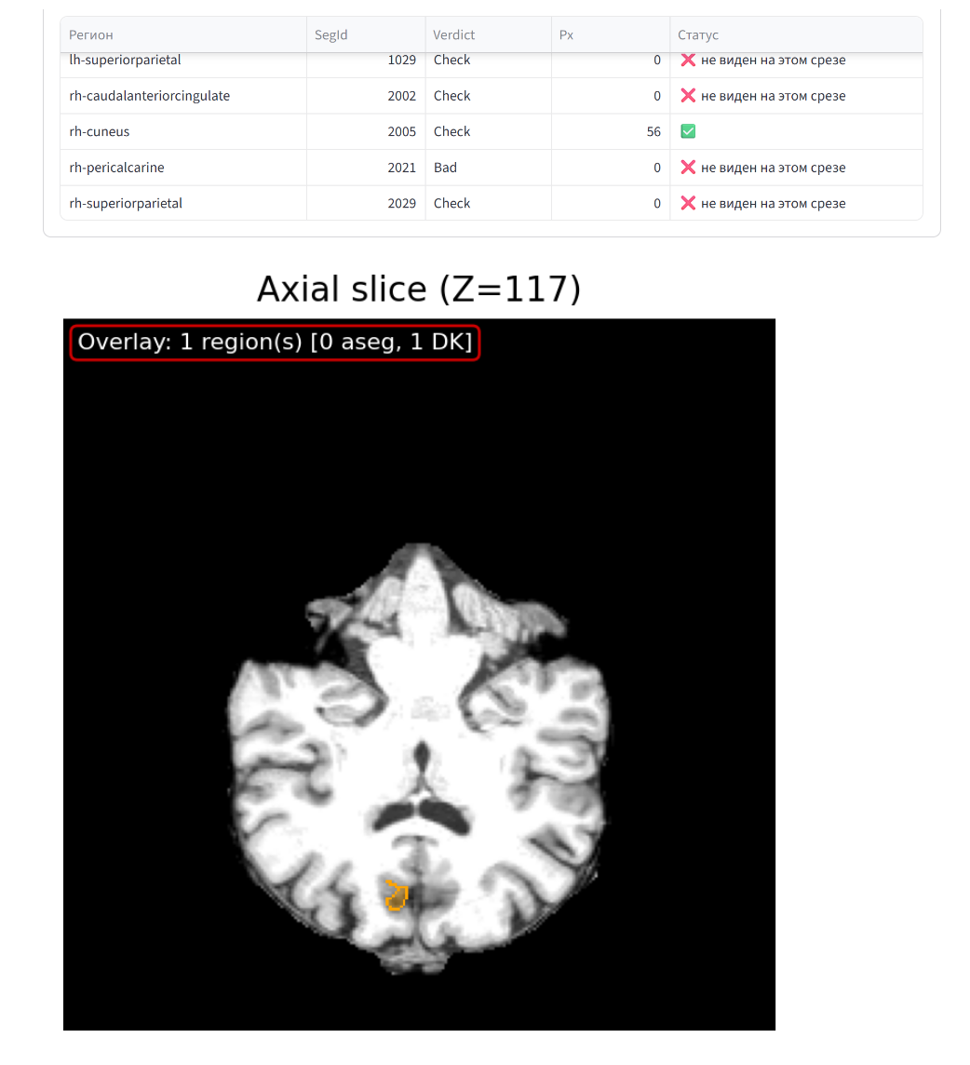

Рисунок 5 — Результат навигации «Перейти к региону»: слайдер перемещён на оптимальный срез

3.2. Результаты QC-анализа
Тестирование прототипа проводилось на реальных данных субъекта sub-01 из открытого датасета OpenNeuro (ds000248). Были запущены оба режима QC: с источником норм CSV (norms.csv, 72 строки) и Brain Charts (Nature 2022, 188 регионов). Результаты представлены ниже.
Таблица 1 — Результаты QC по регионам при источнике Brain Charts (первые 10 строк, отсортированы по |Z-score|)
Источник: результаты run_qc() на тестовом субъекте sub-01.
Регион | Тип | Значение | Норма (Mean) | Норма (Std) | Z-score | Вердикт
lh-caudalanteriorcingulate | Thickness | 2.25 | 2.89 | 0.19 | -3.37 | Bad
rh-pericalcarine | Thickness | 1.38 | 2.04 | 0.21 | -3.07 | Bad
lh-bankssts | Thickness | 2.19 | 2.68 | 0.17 | -2.90 | Check
rh-caudalanteriorcingulate | Thickness | 2.40 | 2.89 | 0.19 | -2.59 | Check
lh-pericalcarine | Thickness | 1.50 | 2.04 | 0.21 | -2.52 | Check
rh-postcentral | Thickness | 1.80 | 2.25 | 0.23 | -2.00 | OK
Left-Hippocampus | Volume | 3666.7 | 3955.7 | 426.1 | -0.68 | OK
Left-Thalamus-Proper | Volume | 8496.0 | 7373.8 | 1114.9 | +1.01 | OK
Left-Lateral-Ventricle | Volume | 12121.7 | 11009.5 | 7561.4 | +0.15 | OK
CSF | Volume | 1228.5 | 1067.4 | 285.2 | +0.56 | OK

Таблица 2 — Сводка вердиктов: сравнение источников норм (n = 113 регионов)
Источник: результаты run_qc() с norm_source="csv" и norm_source="brainchart".
Вердикт | CSV (norms.csv) | Brain Charts (Nature 2022)
OK | 73 (64.6%) | 92 (81.4%)
Check | 1 (0.9%) | 6 (5.3%)
Bad | 0 (0.0%) | 2 (1.8%)
Unknown | 39 (34.5%) | 13 (11.5%)
Всего | 113 | 113

3.3. Интерактивная визуализация
Прототип предоставляет интерактивный вьювер анатомических срезов с системой overlay-подсветки проблемных регионов. Поддерживаются три проекции: аксиальная (Z), корональная (Y) и сагиттальная (X). Контраст среза нормализуется адаптивным методом CLAHE (clip_limit=0.03) с процентильным fallback (p2–p98). Для каждого flagged-региона строится полупрозрачная заливка (alpha = 0.35 для Check, 0.4 для Bad) и яркий контур (alpha = 1.0), вычисляемый через 4-связную эрозию чистым numpy. Регионы, маска которых не видна на текущем срезе, отмечаются круговым маркером с текстовой подписью.
Навигация на оптимальный срез реализована функцией best_slice_for_region(), которая перебирает все срезы по выбранной оси и возвращает индекс с максимальной площадью маски региона. Это даёт прирост видимых пикселей в 2–10 раз по сравнению с навигацией по центру масс. Например, для региона rh-cuneus (label_id=2005) центр масс находится на Z=112 (5 пикселей), а оптимальный срез — на Z=117 (56 пикселей).
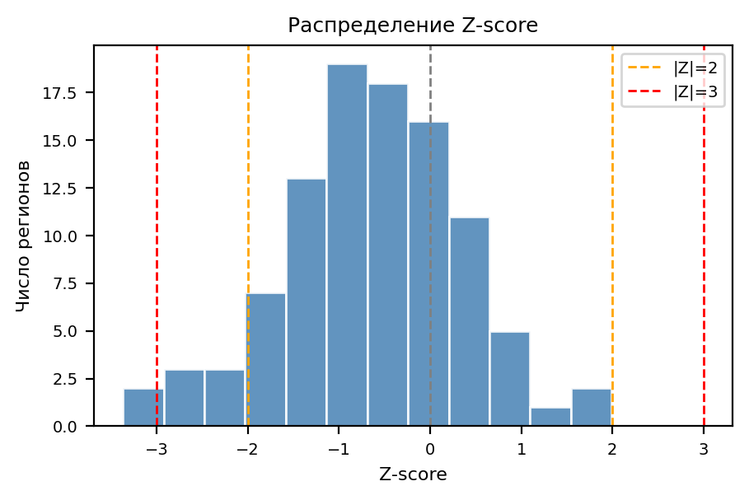

Рисунок 6 — Гистограмма распределения Z-score по 113 регионам. Ось X: Z-score; ось Y: частота. Линии: оранжевая — |Z|=2, красная — |Z|=3. Источник: тестовый субъект sub-01, нормы Brain Charts.
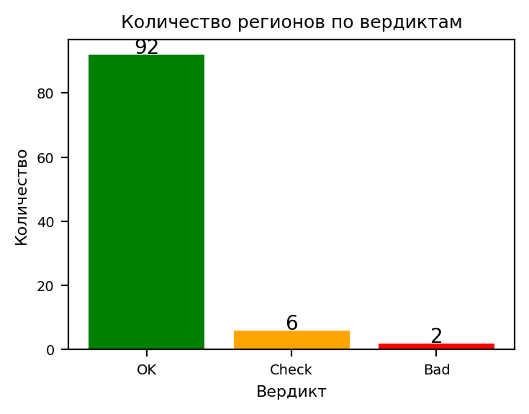

Рисунок 7 — Распределение вердиктов по категориям. Ось X: категория; ось Y: количество регионов.

3.4. Анализ достигнутых результатов
Полученные результаты позволяют оценить степень соответствия разработанного прототипа поставленным задачам.
Задача 1 — парсинг выходных файлов FreeSurfer — решена полностью. Модуль parser_engine.py корректно извлекает 113 записей (45 объёмов + 68 толщин) из типовой выходной папки FreeSurfer. Поддерживаются обе структуры каталогов: прямая (SUBJECT/stats/, SUBJECT/mri/) и BIDS-вложенность (derivatives/freesurfer/subjects/sub-XX/). Составные имена регионов обрабатываются корректно. Дополнительно реализован fallback имён файлов (brain.mgz → T1.mgz, aseg.mgz → aparc+aseg.mgz) и диагностика найденных/отсутствующих файлов.
Задача 2 — расчёт Z-score с нормами — решена с превышением изначальных требований. Помимо базового источника CSV (norms.csv, 72 строки), интегрированы научные нормы Brain Charts (Nature, 2022) на основе 57 000+ субъектов. Реализован композитный маппинг 34 кортикальных регионов Desikan-Killiany из 151 региона Destrieux с pooled стандартным отклонением. Brain Charts обеспечивает значительно лучшее покрытие: 81.4% OK против 64.6% у CSV, и только 11.5% Unknown против 34.5%. Средний Z-score объёмов составил +0.30 (близок к нулю — норма), толщины −1.06 (лёгкое систематическое смещение из-за разницы атласов, ожидаемое для композитного маппинга).
Задача 3 — визуализация — решена с существенным расширением функциональности. Реализованы: полупрозрачная заливка с контуром для каждого flagged-региона, поддержка трёх проекций, адаптивная нормализация контраста CLAHE, круговые маркеры с подписями для регионов вне текущего среза, навигация на оптимальный срез (best_slice_for_region), тестовая зелёная заливка для верификации механизма overlay, индивидуальные чекбоксы видимости регионов. Слайдеры прозрачности позволяют настраивать насыщенность overlay под конкретного пользователя.
Задача 4 — интеграция научных норм — решена. Модуль load_norms_brainchart.py загружает PKL-модели Brain Charts и выполняет композитное агрегирование норм. Подход является научно обоснованным и воспроизводимым: любой исследователь может скачать тот же архив с Zenodo (https://zenodo.org/records/5535467) и использовать прототип на своих данных.
Дополнительно реализованы: гибкий BIDS-автопоиск субъекта, диагностика найденных файлов, экспорт результатов в CSV и PNG, переключатель источника норм, автоматический рендер среза при изменении любого параметра (без отдельной кнопки).
К ограничениям текущей версии прототипа относятся: (1) отсутствие пакетной обработки — каждый субъект загружается индивидуально; (2) требование наличия aparc+aseg.mgz для полноценного кортикального overlay (в тестовых данных отсутствовал, был сгенерирован синтетический); (3) невозможность учёта возрастных и половых норм без модификации кода (данные в Brain Charts PKL позволяют это сделать, но не интегрированы); (4) производительность переключения срезов — 0.5-1.5 с при 8+ flagged-регионах из-за вычисления масок на лету.

ЗАКЛЮЧЕНИЕ
В результате выполнения работы разработан прототип системы автоматического контроля качества сегментации МРТ-снимков головного мозга, решающий все четыре поставленные задачи.
Реализован парсинг выходных файлов FreeSurfer с поддержкой BIDS-структуры каталогов и fallback-имён. Модуль корректно извлекает 113 записей из aseg.stats и aparc.stats и предоставляет диагностику найденных файлов.
Реализован расчёт Z-score с поддержкой двух независимых источников нормативных данных: простого CSV (norms.csv) и научных норм Brain Charts (Nature, 2022). Для Brain Charts выполнен композитный маппинг 34 кортикальных регионов Desikan-Killiany из 151 региона Destrieux с pooled стандартным отклонением. Нормы Brain Charts обеспечивают покрытие 88.5% регионов (против 65.5% у CSV) и 81.4% OK-классификаций.
Разработан модуль интерактивной визуализации анатомических срезов с системой overlay-подсветки, контурами и маркерами проблемных регионов. Реализована навигация на оптимальный срез с приростом видимых пикселей маски в 2–10 раз. Веб-интерфейс на Streamlit предоставляет двухколоночный дашборд с элементами управления, диагностическими таблицами и кнопками экспорта.
Практическая значимость работы состоит в создании инструмента, позволяющего исследователю быстро локализовать проблемные случаи в результатах FreeSurfer и принять обоснованное решение о включении субъекта в групповой анализ. Модульная архитектура обеспечивает возможность расширения функциональности без переписывания существующего кода.
Основными направлениями дальнейшей разработки являются: (1) реализация пакетной обработки для когортных исследований; (2) интеграция возрастно-специфичных норм на основе GAMLSS-моделей Brain Charts; (3) оптимизация производительности через предвычисление масок при загрузке субъекта; (4) расширение нормативной базы данными ENIGMA; (5) добавление 3D-визуализации поверхности коры.

СПИСОК ЛИТЕРАТУРЫ
[1] Fischl, B. FreeSurfer // NeuroImage. — 2012. — Vol. 62, № 2. — P. 774–781.
[2] Dale, A. M., Fischl, B., Sereno, M. I. Cortical surface-based analysis: I. Segmentation and surface reconstruction // NeuroImage. — 1999. — Vol. 9, № 2. — P. 179–194.
[3] Fischl, B., Salat, D. H., Busa, E. et al. Whole brain segmentation: automated labeling of neuroanatomical structures in the human brain // Neuron. — 2002. — Vol. 33, № 3. — P. 341–355.
[4] Klapwijk, E. T., van de Kamp, F., van der Meulen, M. et al. Qoala-T: A supervised-learning tool for quality control of FreeSurfer segmented MRI data // NeuroImage. — 2019. — Vol. 189. — P. 116–129.
[5] Monereo-Sanchez, J., de Jong, J. J. A., Drenthen, G. S. et al. Quality control strategies for brain MRI segmentation and parcellation: practical approaches and recommendations — insights from the Maastricht study // NeuroImage. — 2021. — Vol. 237. — P. 118174.
[6] Backhausen, L. L., Herting, M. M., Buse, J. et al. Quality control of structural MRI images applied using FreeSurfer — a hands-on workflow // Journal of Visualized Experiments. — 2016. — № 112. — P. e54021.
[7] Esteban, O., Birman, D., Schaer, M. et al. MRIQC: Advancing the automatic prediction of image quality in MRI from unseen sites // PLoS ONE. — 2017. — Vol. 12, № 9. — P. e0184661.
[8] Raamana, P. R. VisualQC: Assistive tools for rigorous quality control of neuroimaging data // Journal of Open Source Software. — 2021. — Vol. 6, № 64. — P. 3173.
[9] Esteban, O., Markiewicz, C. J., Blair, R. W. et al. fMRIPrep: a robust preprocessing pipeline for functional MRI // Nature Methods. — 2019. — Vol. 16, № 1. — P. 111–116.
[10] Rosen, A. F. G., Roalf, D. R., Ruparel, K. et al. Quantitative assessment of structural image quality // NeuroImage. — 2018. — Vol. 169. — P. 407–418.
[11] Potvin, O., Mouiha, A., Dieumegarde, L. et al. Normative data for subcortical regional volumes over the lifetime of the adult human brain // NeuroImage. — 2016. — Vol. 137. — P. 9–20.
[12] Hibar, D. P., Stein, J. L., Renteria, M. E. et al. Common genetic variants influence human subcortical brain structures // Nature. — 2015. — Vol. 520, № 7546. — P. 224–229.
[13] Rutherford, S., Fraza, C., Dinga, R. et al. Charting brain growth and aging at high spatial precision // eLife. — 2022. — Vol. 11. — P. e72904.
[14] Desikan, R. S., Segonne, F., Fischl, B. et al. An automated labeling system for subdividing the human cerebral cortex on MRI scans into gyral based regions of interest // NeuroImage. — 2006. — Vol. 31, № 3. — P. 968–980.
[15] Шкляр, М. Ф. Основы научных исследований: учебное пособие. — 7-е изд. — М.: Дашков и К°, 2019. — 208 с.

ПРИЛОЖЕНИЯ
Приложение A. Исходный код прототипа размещён в репозитории GitHub: https://github.com/bstwshs/freesurfer-qc
Приложение Б. Нормативные данные Brain Charts доступны для скачивания с репозитория Zenodo: https://zenodo.org/records/5535467 (Rutherford et al., 2022).
Приложение В. Тестовый субъект sub-01 взят из открытого датасета OpenNeuro ds000248. Исходные данные доступны на https://openneuro.org.

